YAKIN DOĞU ÜNİVERSİTESİ
İLETİŞİM FAKÜLTESİ
ENGELSİZ SİNEMA VE AKTİVİTE MERKEZİ
FİLM GÖSTERİMİ ETKİNLİĞİ DEĞERLENDİRME ANKETİ RAPORU
Etkinlik: Film gösterimine katılan engelli öğrenciler
Rapor Tarihi: 29.06.2026
Gösterge | Sonuç
Anket yanıtı | 5 kurumsal yanıt
Anket yanıt tarih aralığı | 19.06.2026 - 26.06.2026
Katılımcı öğrenci sayısı | Yanıtlarda beyan edilen aralıklara göre en az 65 öğrenci
Genel memnuniyet düzeyi | 5/5 yanıt: Yüksek
Genel değerlendirme puanı | Ortalama 9.4/10 (En düşük 8, en yüksek 10)
Likert genel ortalaması | 3.77/5
Olumlu yanıt oranı | %73.5
Kısa Değerlendirme: Anket sonuçları, film gösterimi etkinliğine katılan engelli öğrencilerin temsil edildiği kurumlarda genel memnuniyetin yüksek olduğunu göstermektedir. Özellikle salon koşulları, organizasyon, personel desteği ve etkinliğin sosyal/kültürel katkısı olumlu değerlendirilmiştir. Bununla birlikte erişilebilir tuvaletler, kaldırım/rampa bağlantıları, ulaşım desteği ve kapasite/alan genişliği geliştirmeye açık başlıklar olarak öne çıkmıştır.

1. Amaç ve Yöntem
Amaç: Bu rapor, Engelsiz Sinema ve Aktivite Merkezi’nde düzenlenen film gösterimi etkinliğine katılan engelli öğrenciler adına kurum temsilcileri tarafından doldurulan değerlendirme anketi sonuçlarını özetlemek, güçlü yönleri ve geliştirmeye açık alanları belirlemek amacıyla hazırlanmıştır.
Yöntem: Anket formunda 31 adet 5’li Likert tipi ifade, 4 açık uçlu değerlendirme sorusu, genel memnuniyet düzeyi ve 10 üzerinden genel puanlama yer almaktadır. Likert puanlamasında “Kesinlikle Katılmıyorum” 1, “Katılmıyorum” 2, “Kararsızım” 3, “Katılıyorum” 4, “Kesinlikle Katılıyorum” 5 olarak değerlendirilmiştir.
Sınırlılık: Veri seti 5 kurumsal yanıt içermektedir. Bu nedenle sonuçlar bireysel öğrenci bazında değil, katılım sağlayan kurumların etkinlik deneyimine ilişkin geri bildirimleri olarak yorumlanmalıdır. Ayrıca aynı kurumdan iki yanıt bulunduğu görülmektedir; hesaplamalarda formdaki tüm yanıtlar esas alınmıştır.

2. Katılımcı Profili
No | Kurum | Etkinlik Tarihi / Beyanı | Katılımcı Öğrenci Sayısı
1 | Algım Özel Eğitim Merkezi | 12.06.2026 | 11-20
2 | Algım Özel Eğitim Merkezi | 12.06.2026 | 11-20
3 | Kıbrıs Türk Ortopedik Özürlüler Derneği | Engelsiz Sinema | 1-10
4 | Engelliler Spor Federasyonu | Mayıs 2025 | 11-20
5 | Girne Üniversitesi 60+ Yaş Tazelenme | 20 Kasım 2025 | 31 ve üzeri
Değerlendirme: Yanıtlar; özel eğitim merkezi, engelli derneği, spor federasyonu ve ileri yaş/yaşam boyu öğrenme grubu gibi farklı katılımcı profillerinden gelmiştir. Beyan edilen katılım aralıkları dikkate alındığında etkinliklere en az 65 öğrencinin/katılımcının dahil olduğu anlaşılmaktadır.

3. Nicel Bulgular

3.1. Genel Yanıt Dağılımı
Yanıt Türü | Yanıt Sayısı | Oran
Kesinlikle Katılıyorum | 62 | %40.0
Katılıyorum | 52 | %33.5
Kararsızım | 7 | %4.5
Katılmıyorum | 11 | %7.1
Kesinlikle Katılmıyorum | 23 | %14.8
Olumlu toplam (Katılıyorum + Kesinlikle Katılıyorum) | 114 | %73.5
Olumsuz toplam (Katılmıyorum + Kesinlikle Katılmıyorum) | 34 | %21.9
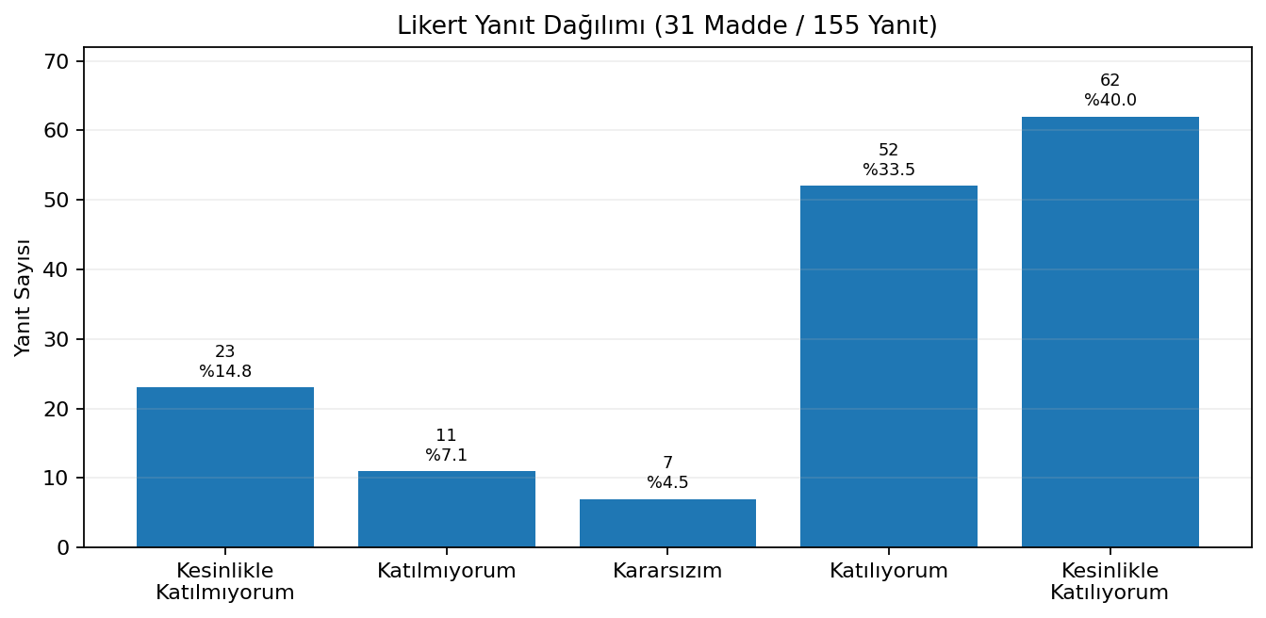
Yorum: Toplam 155 Likert yanıtının %73.5’i olumlu, %4.5’i kararsız, %21.9’u olumsuzdur. Genel tablo olumlu olmakla birlikte bazı erişilebilirlik başlıklarında olumsuz değerlendirmeler yoğunlaşmıştır.

3.2. Kategori Bazında Bulgular
Kategori | Ortalama | Olumlu Oran | Olumsuz Oran
Salonun fiziksel koşulları | 4.20/5 | %76.0 | %12.0
İkram ve ikram alanları | 4.00/5 | %80.0 | %20.0
Organizasyon ve destek hizmetleri | 3.96/5 | %80.0 | %20.0
Teknik kalite ve gösterim akışı | 3.85/5 | %80.0 | %20.0
Sosyal-kültürel katkı ve devam isteği | 3.76/5 | %80.0 | %20.0
Ulaşım ve erişilebilirlik | 3.52/5 | %72.0 | %28.0
Tuvalet olanakları | 3.05/5 | %45.0 | %35.0
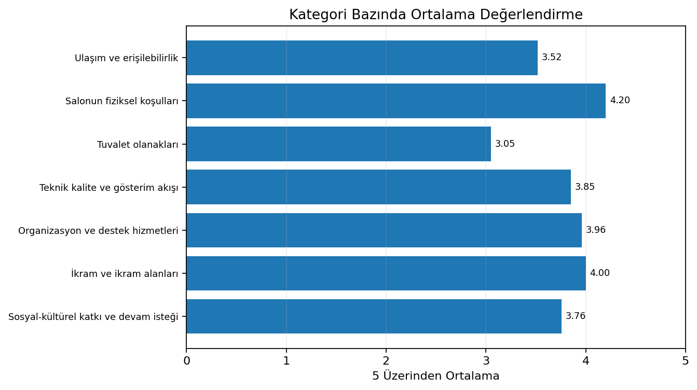
Öne çıkan sonuç: En yüksek kategori ortalaması salonun fiziksel koşullarında görülmüştür. Tuvalet olanakları ve ulaşım/erişilebilirlik başlıkları ise diğer kategorilere göre daha düşük ortalama almıştır. Bu durum, merkezin etkinlik deneyimi açısından olumlu algılandığını; ancak fiziksel erişim zincirinin bazı noktalarında iyileştirme ihtiyacı bulunduğunu göstermektedir.

3.3. En Güçlü ve Geliştirmeye Açık Maddeler
En yüksek ortalamaya sahip maddeler:
Madde | Ortalama | Olumlu Oran
9) Isıtma, soğutma ve havalandırma koşulları yeterlidir. | 4.40/5 | %80.0
6) Salonun fiziksel koşulları yeterlidir. | 4.20/5 | %80.0
7) Oturma düzeni öğrenciler için uygundur. | 4.20/5 | %80.0
8) Salonun kapasitesi yeterlidir. | 4.20/5 | %60.0
1) Merkeze ulaşım kolaydır. | 4.00/5 | %80.0
Geliştirmeye açık maddeler:
Madde | Ortalama | Olumsuz Oran
11) Engelli kullanımına uygun tuvaletler yeterlidir. | 2.80/5 | %40.0
12) Tuvaletlerin fiziksel koşulları uygundur. | 2.80/5 | %40.0
4) Rampa ve erişim alanları güvenli ve kullanışlıdır. | 3.20/5 | %40.0
5) Merkez içerisindeki dolaşım alanları yeterlidir. | 3.20/5 | %40.0
13) Tuvaletlere erişim kolaydır. | 3.20/5 | %40.0

4. Açık Uçlu Yanıtların Tematik Analizi
Tema | Özet Bulgular
Güçlü yönler | Fırsat eşitliği, kapsayıcılık, personel ve üniversite öğrencilerinin ilgisi, sosyalleşme imkânı, merkezin varlığının değerli görülmesi.
Geliştirilmesi istenen alanlar | Üniversite ulaşım desteği, kaldırım/rampa eksikliklerinin giderilmesi, kapasitenin artırılması, merkezin daha geniş bir alana taşınması.
Erişilebilirlik önerileri | Kaldırım rampalarının tamamlanması, engelli tuvaletlerinin erişim ve fiziksel koşullarının güçlendirilmesi. Bazı yanıtlarda ek öneri belirtilmemiştir.
Gelecek etkinlik talepleri | Güncel animasyon filmleri, kapsayıcı temalı filmler ve aksiyon filmleri talep edilmiştir.
Açık uçlu yanıtların genel yorumu: Katılımcı kurumlar, merkezin varlığını ve kapsayıcı niteliğini güçlü bir sosyal sorumluluk ve fırsat eşitliği uygulaması olarak değerlendirmiştir. Geliştirme önerileri ise ağırlıklı olarak öğrencilerin merkeze ulaşımı ve merkez çevresindeki erişilebilirlik altyapısı üzerinde yoğunlaşmaktadır.

5. Genel Değerlendirme
• Genel memnuniyet düzeyi tüm yanıtlarda “Yüksek” olarak belirtilmiştir. 10 üzerinden verilen genel puanların ortalaması 9.4 olarak hesaplanmıştır.
• Film gösterimi etkinliği, engelli öğrencilerin sosyal ve kültürel yaşama katılımını destekleyen olumlu bir uygulama olarak değerlendirilmiştir.
• Organizasyon, personel yaklaşımı, karşılama-yönlendirme, ikramlar ve salon koşulları genel olarak güçlü alanlar olarak öne çıkmıştır.
• Buna karşılık, tuvalet olanakları, kaldırım/rampa erişimi ve ulaşım desteği konusunda düzenleyici/iyileştirici adımlara ihtiyaç olduğu görülmektedir.

6. Öneriler ve İyileştirme Alanları
Öneri Başlığı | Açıklama
Ulaşım desteği | Katılımcı kurumların talebi doğrultusunda film gösterimi günlerinde üniversite servis/ulaşım desteği planlanabilir.
Rampa ve kaldırım erişimi | Merkeze ulaşan güzergâhta kaldırım rampaları, giriş-çıkış noktaları ve güvenli geçiş alanları erişilebilirlik kontrolünden geçirilmelidir.
Engelli tuvaletleri | Tuvaletlerin erişim kolaylığı, fiziksel uygunluğu, yönlendirme levhaları ve temizlik standartları düzenli kontrol edilmelidir.
Kapasite ve alan kullanımı | Yoğun katılımlı kurumlar için salon kapasitesi ve bekleme/ikram alanları önceden planlanmalıdır. Gerekirse daha geniş alan alternatifleri değerlendirilmelidir.
Etkinlik çeşitliliği | Güncel animasyon filmleri, kapsayıcı içerikler ve farklı yaş gruplarına uygun film türleri içeren düzenli bir etkinlik takvimi oluşturulabilir.
Süreklilik ve geri bildirim | Her film gösterimi sonrası kısa değerlendirme formu uygulanarak PUKÖ döngüsü kapsamında düzenli iyileştirme yapılmalıdır.

7. Sonuç
Sonuç olarak, Engelsiz Sinema ve Aktivite Merkezi’nde gerçekleştirilen film gösterimi etkinliği, engelli öğrencilerin sosyal ve kültürel katılımını destekleyen, kurumlar tarafından yüksek memnuniyetle karşılanan bir uygulama olarak değerlendirilmiştir. Etkinliğin devamlılığı önerilmekte; ulaşım, rampa/kaldırım bağlantıları, engelli tuvaletleri ve kapasite planlaması gibi alanlarda yapılacak iyileştirmelerin etkinlik kalitesini ve erişilebilirlik düzeyini daha da artıracağı öngörülmektedir.

Ek 1. Madde Bazlı Ortalama ve Oranlar
No | Madde | Ortalama | Olumlu Oran | Olumsuz Oran
1 | 1) Merkeze ulaşım kolaydır. | 4.00 | %80.0 | %20.0
2 | 2) Engelli park alanları yeterlidir. | 3.60 | %80.0 | %20.0
3 | 3) Merkez girişleri öğrencilerin kullanımına uygundur. | 3.60 | %80.0 | %20.0
4 | 4) Rampa ve erişim alanları güvenli ve kullanışlıdır. | 3.20 | %60.0 | %40.0
5 | 5) Merkez içerisindeki dolaşım alanları yeterlidir. | 3.20 | %60.0 | %40.0
6 | 6) Salonun fiziksel koşulları yeterlidir. | 4.20 | %80.0 | %20.0
7 | 7) Oturma düzeni öğrenciler için uygundur. | 4.20 | %80.0 | %20.0
8 | 8) Salonun kapasitesi yeterlidir. | 4.20 | %60.0 | %0.0
9 | 9) Isıtma, soğutma ve havalandırma koşulları yeterlidir. | 4.40 | %80.0 | %0.0
10 | 10) Salonun genel temizliği yeterlidir. | 4.00 | %80.0 | %20.0
11 | 11) Engelli kullanımına uygun tuvaletler yeterlidir. | 2.80 | %20.0 | %40.0
12 | 12) Tuvaletlerin fiziksel koşulları uygundur. | 2.80 | %20.0 | %40.0
13 | 13) Tuvaletlere erişim kolaydır. | 3.20 | %60.0 | %40.0
14 | 14) Tuvaletlerin temizliği yeterlidir. | 3.40 | %80.0 | %20.0
15 | 15) Görüntü kalitesi yeterlidir. | 3.80 | %80.0 | %20.0
16 | 16) Ses sistemi yeterlidir. | 3.80 | %80.0 | %20.0
17 | 17) Film gösterimi sorunsuz gerçekleştirilmiştir. | 3.80 | %80.0 | %20.0
18 | 18) Gösterim süresi öğrenciler için uygundur. | 4.00 | %80.0 | %20.0
19 | 19) Etkinlik öğrencilerin ilgisini çekmiştir. | 3.80 | %80.0 | %20.0
20 | 20) Üniversite personelinin yaklaşımı olumlu ve destekleyicidir. | 4.00 | %80.0 | %20.0
21 | 21) Etkinlik organizasyonu başarılıdır. | 4.00 | %80.0 | %20.0
22 | 22) Karşılama ve yönlendirme hizmetleri yeterlidir. | 4.00 | %80.0 | %20.0
23 | 23) Etkinlik süresince gerekli destek sağlanmıştır. | 4.00 | %80.0 | %20.0
24 | 24) Sunulan ikramlar yeterlidir. | 4.00 | %80.0 | %20.0
25 | 25) İkramların kalitesi yeterlidir. | 4.00 | %80.0 | %20.0
26 | 26) İkram alanlarının düzeni uygundur. | 4.00 | %80.0 | %20.0
27 | 27) Etkinlik öğrencilerin sosyal gelişimine katkı sağlamıştır. | 3.80 | %80.0 | %20.0
28 | 28) Etkinlik öğrencilerin kültürel gelişimine katkı sağlamıştır. | 3.80 | %80.0 | %20.0
29 | 29) Öğrenciler etkinlikten memnun ayrılmıştır. | 3.60 | %80.0 | %20.0
30 | 30) Bu tür etkinliklerin devam etmesini isterim. | 4.00 | %80.0 | %20.0
31 | 31) Kurumumuza yeniden davet gelmesi halinde katılım sağlamayı düşünürüm. | 3.60 | %80.0 | %20.0

